Kính thưa quí bạn
Hôm nay xin gởi các bạn hai chuyện trên trời và một chuyện đời thường
1. Linh cảm dưới cái nhìn của khoa học gia.
2. Các nhà khoa học cho hay vụ nổ “trời đánh” đã diệt một nền văn minh xưa
3. Chuyện thuốc độc máu người—muỗi ăn vào là chết. Cẩn thận Nhang muỗi nguy hiểm cẩn thận.
4. Góc đố vui và lời giải
HCD 13-Aug-2025
Nếu các bạn không thấy hình chỉ thấy cái khung trống không hình, thì nên dọc Microsoft Word attached.
-----===<o0o>===-----
Chuyện ông Tư gọi điện mỗi sáng
(Hcd phóng tác theo email Dược Sĩ Đoàn Hữu Phương ngay dưới)
Ờ… cái chuyện này xảy ra cũng lâu rồi, ở xóm Đá Gà, có ông Tư đó, già rồi, sống một mình trong căn nhà cũ kỹ, buồn hiu hà. Mỗi sáng, ông ngồi trên ghế kế bàn nước, tay cầm cái điện thoại bàn cũ mèm, rồi quay số… mà lạ lắm nghen, quay đúng cái số điện thoại nhà mình.
Điện thoại reng reng vài tiếng, rồi ông gác máy. Ngày nào cũng vậy, không sót bữa nào.

Ngày kia thằng cháu nội nó về chơi hè, thấy ông Tư làm vậy hoài, nó mới hỏi:
— Ngoại ơi, sao ngoại cứ gọi số nhà mình hoài vậy? Có ai đâu mà bắt máy?

Ông Tư nghe xong, cười buồn buồn, mắt nhìn xa xăm:
— Hồi bà ngoại con còn sống, bả hay gọi cho ông mỗi sáng, đúng giờ này. Giờ bả đi rồi… nhưng ông vẫn gọi để nghe tiếng chuông quen thuộc, dù biết không ai trả lời, nhưng lòng ông thấy ấm.
Thằng nhỏ nghe xong, nó im ru, không nói gì. Mắt nó đỏ hoe.
------
Qua bữa sau, đúng vào giờ đó, ông Tư vừa ngồi xuống ghế thì nghe điện thoại reng. Ông run run bắt máy.
Bên kia đầu dây, giọng thằng cháu ngoại ngọt ngào vang lên:
— Ngoại ơi… con chỉ muốn cho ngoại biết, giờ này vẫn có người nhớ tới ngoại.

Ông Tư nghe xong, nước mắt ông chảy ròng ròng.
Có khi tình thương không mất đi đâu hết trơn… nó chỉ đổi giọng. Và để nó sống lại… đôi khi chỉ cần một cú điện thoại
------
From: 'Phuong Doan' via Dược-khoa SG 67 <dksg-67@
On Thu, Aug 14, 2025 at 7:14 AM
Cảm ơn Chị Linda. Câu chuyện thật xúc động.
Minh L. Nguyen
On Wed, Aug 13, 2025 at 3:42 PM 'Linda Nguyen' via DSSGHTD <DSSGHTD@
“Grandpa, why do you call your own number every day?”
The grandson had noticed his grandpa doing something strange every morning.
He would sit in his armchair, pick up the old phone, and dial… his own number.
He’d let it ring for a few seconds… and then hang up.
— Grandpa, why do you do that? — the boy asked one day, curious.
The old man smiled with a hint of sadness.
— Because when your grandma was alive… she used to call me every day at this time.
And even though I know no one will answer anymore… dialing that number makes me feel like I’m still waiting for her.
The boy stayed quiet.
And the next day, without Grandpa knowing, he called the home phone at exactly that time.
Grandpa picked up the receiver, his hands trembling…
And on the other end, he heard the sweetest voice in the world:
— Hi, Grandpa… I just wanted you to know there’s still someone thinking of you at this time.
Sometimes, love doesn’t die… it just changes its voice.
And all it needs to be reborn… is a phone call.
( from FB.TN)
-----===<o0o>===-----
Nhà khoa học nói: Linh cảm là ký ức từ tương lai, ý thức con người có thể vượt thời gian
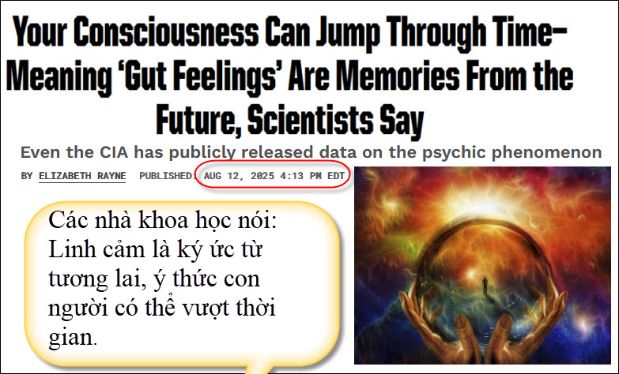
Nguồn tin và chi tiết: https://www.popularmechanics.com/science/a65653221/science-of-precognition-explained/?utm_source=flipboard&utm_content=user/popularmechanics

HCD Tóm tắt bài báo, bản dịch tạm ngay dưới phần tóm tắt nầy, nguyên văn chữ Anh ở link trên.
Linh cảm là ký ức từ tương lai, ý thức con người có thể vượt thời gian

Có người kể rằng, vào một đêm tháng Mười năm 1989, một bé gái bốn tuổi giật mình tỉnh giấc bởi tiếng chuông và tiếng khóc. Mẹ em báo tin cha đã mất trong tai nạn. Từ lúc tiễn cha lên đường, em đã linh cảm sẽ chẳng còn gặp lại ông. Câu chuyện ấy là một trong nhiều lời kể về khả năng tiên tri mà bà Julia Mossbridge, tiến sĩ thần kinh học, đã thu thập. (HCD: bà nầy là một nhà khoa học, không phải là “nhà thần linh” tự xưng gặp cùng đường trong YouTube đâu)

Từ thuở lên bảy, bà đã có những giấc mộng báo trước sự việc. Ban đầu, gia đình hoài nghi, nhưng khi bà ghi lại các chi tiết vào sổ mộng, nhiều điều đã ứng nghiệm. Bà cho rằng thời gian không hẳn là một dòng chảy thẳng, và linh cảm có thể là ký ức đến từ tương lai.

“Hiểu thì không khó, tin mới khó,” bà nói. “Ngay cả các nhà vật lý cũng thú nhận chưa hiểu rõ thời gian. Ta cứ nghĩ thời gian là một chiều, nhưng có lẽ không phải vậy.”

Ông Dean Radin, nhà cận tâm lý học, cũng đồng tình. Ông cho rằng ý thức có thể vượt khỏi thời gian thường nghiệm, tiếp nhận tin tức từ quá khứ hoặc tương lai. Trong một thí nghiệm, ông cho người xem hình ảnh ngẫu nhiên—cảnh đẹp hay tai nạn. Kết quả cho thấy não bộ phản ứng trước khi hình ảnh xuất hiện, như thể linh cảm được điều sắp xảy ra.

Thí nghiệm ấy đã được lặp lại nhiều lần, và cả cơ quan tình báo Hoa Kỳ cũng từng nghiên cứu hiện tượng này. Theo Radin, linh cảm có thể là do não bộ “rối” với chính nó trong tương lai, giống như hiện tượng lượng tử mà Einstein gọi là “ma quái từ xa.”

Từ ngàn xưa, các pháp sư, đạo sĩ đã dùng linh cảm để biết trời sẽ mưa hay quân địch đang kéo đến. Một số dùng cây thuốc như dây thần hay hoa khiên ngưu để mở “con mắt thứ ba.” Dù khoa học chưa lý giải được, nhưng số liệu đã cho thấy: linh cảm là thật, chỉ chưa rõ nó vận hành ra sao.

-----===<o0o>===-----
Bản dịch (máy phụ) nguyên văn dành cho quí bạn muốn biết thêm chi tiết,
Ý Thức Của Con Người Có Thể Vượt Qua Thời Gian—Nghĩa Là “Linh Cảm” Là Những Ký Ức Đến Từ Tương Lai, Theo Lời Các Nhà Khoa Học
Ngay cả cơ quan tình báo Hoa Kỳ cũng đã công khai tài liệu về hiện tượng tâm linh này.
Tác giả: Elizabeth Rayne —
Ngày 12 tháng 8 năm 2025, lúc 4 giờ 13 chiều
Vào một đêm tháng Mười năm 1989, một bé gái bốn tuổi giật mình tỉnh giấc bởi tiếng chuông điện thoại và tiếng hét. Em rón rén bước chân trần trên nền gạch lạnh lẽo. “Anh ấy chết trong tai nạn rồi!” tiếng mẹ em nghẹn ngào. “Chồng tôi mất rồi!” Đôi mắt đen láy của em chỉ lặng lẽ nhìn. Từ lúc ôm cha trước khi ông lên chuyến bay định mệnh ấy, em đã biết sẽ không còn gặp lại ông khi còn sống.
Đó chỉ là một trong muôn vàn câu chuyện kỳ lạ về khả năng tiên tri mà nữ tiến sĩ Julia Mossbridge, nhà thần kinh học nhận thức, đã được nghe kể. Nhưng chính trải nghiệm của bà với những “linh cảm” kỳ bí ấy mới là điều khiến bà quyết tâm nghiên cứu hiện tượng này.
Từ lúc mới lên bảy, Mossbridge đã có những giấc mộng tiên tri, theo lời bà kể. Ban đầu, cả bà và cha mẹ đều hoài nghi, cho đến khi bà bắt đầu ghi chép chi tiết vào nhật ký mộng mị. Dù bà thừa nhận có lúc nhớ sai, nhưng cũng có những lần bà đoán trước được những việc không thể nào biết trước bằng cách khác.
Bà cho rằng những ký ức đến từ tương lai ấy có thể là dấu hiệu cho thấy thời gian không hẳn là một dòng chảy thẳng như ta vẫn tưởng.
“Hiểu về khả năng tiên tri không khó,” Mossbridge nói, hiện là học giả thỉnh giảng tại Đại học Northwestern và là cộng sự tại Viện Khoa học Tâm linh ở Novato, California—một tổ chức phi lợi nhuận chuyên dùng khoa học để lý giải những hiện tượng chưa thể giải thích. “Điều khó là tin vào nó, nhất là với người chưa từng trải qua. Chúng ta không hiểu thời gian vận hành ra sao. Ngay cả các nhà vật lý cũng thú nhận họ không thật sự biết. Ta cứ mắc kẹt trong ý niệm rằng khoa học chân chính phải nhìn thời gian như một dòng thẳng, nhưng liệu có đúng thế không? Nhiều người chống đối ý tưởng về khả năng tiên tri là vì sợ—sợ điều chưa biết, hay sợ rằng thế giới không như ta tưởng.”
Khác xa với những người bói toán nơi hội chợ, chỉ nhìn vào mạng xã hội của khách để đoán vận mệnh, các nhà tâm lý học và thần kinh học đã cố gắng tìm hiểu điều gì đứng sau khả năng tiên tri—một dạng cảm nhận ngoài giác quan. Cảm giác chắc chắn rằng một điều gì đó sẽ xảy ra trong tương lai vốn đã hiện diện từ thời các pháp sư và đạo sĩ, nhưng vẫn chưa được lý giải.
Theo lời nhà cận tâm lý học Dean Radin, tiến sĩ, trưởng khoa học gia tại Viện Khoa học Tâm linh và giáo sư danh dự tại Học viện Nghiên cứu Tích hợp California, khả năng tiên tri cho thấy ý thức của ta có thể vượt ra ngoài nhận thức tuyến tính về thời gian. Ông đã nghiên cứu về ý thức suốt nhiều thập niên và là tác giả của nhiều sách như Tâm trí đan xen, Siêu thường, và Phép thuật thật sự.
Radin và Mossbridge là đồng nghiệp tại IONS và từng hợp tác. Cả hai đều muốn chứng minh tính xác thực của khả năng tiên tri qua số liệu thống kê từ các thí nghiệm, đồng thời ủng hộ quan điểm rằng thời gian không tuyến tính.
“Thời gian không giống như cách ta cảm nhận hằng ngày,” Radin nói. “Trong cơ học lượng tử, thời gian có thể không thuộc về thực tại vật lý. Không phải là thời gian không tồn tại, mà là nó vận hành theo cách kỳ lạ hơn nhiều so với nhận thức của con người. Điều đó cho thấy có điều gì đó gắn liền với ý thức, khác với trải nghiệm thường nhật. Nó có thể vượt ra ngoài trải nghiệm thông thường và tiếp nhận thông tin từ quá khứ hoặc tương lai.”
“NHIỀU NGƯỜI CHỐNG ĐỐI Ý TƯỞNG VỀ KHẢ NĂNG TIÊN TRI VÀ HIỆN TƯỢNG TÂM LINH LÀ VÌ SỢ—SỢ ĐIỀU CHƯA BIẾT HOẶC SỢ RẰNG THẾ GIỚI KHÔNG NHƯ TA TƯỞNG.”
Khi làm việc tại Đại học Nevada vào giữa thập niên 1990, Radin đã tạo ra một thí nghiệm để chứng minh giả thuyết rằng nếu ý thức vượt qua thời gian, thì phản ứng đối với một kích thích sắp xảy ra sẽ xuất hiện trước khi kích thích ấy diễn ra. Người tham gia được nối với máy đo điện não và được yêu cầu bấm nút để xem một hình ảnh ngẫu nhiên—hoặc là cảnh bình yên như mặt trời mọc, hoặc là cảnh tiêu cực như tai nạn xe hơi.
Máy đo điện não sẽ ghi lại hoạt động não bộ trong năm giây giữa lúc bấm nút và lúc hình ảnh xuất hiện. Dự đoán hình ảnh tích cực không gây cảm xúc mạnh, nhưng nếu hoạt động não tăng vọt, nghĩa là người đó có linh cảm sẽ thấy hình ảnh tiêu cực. Thí nghiệm này đã được lặp lại nhiều lần và kết quả vẫn giữ nguyên, có ý nghĩa thống kê rõ rệt.
Từ đó đến nay, loại nghiên cứu về “cảm nhận trước” này đã được lặp lại thành công khoảng ba chục lần. Năm 1995, cơ quan tình báo Hoa Kỳ cũng đã giải mật nghiên cứu về khả năng tiên tri sau khi thuê các nhà thống kê đánh giá và xác nhận độ tin cậy.
Khi số liệu thống kê liên tục xác nhận sự tồn tại của hiện tượng, đó đã là bằng chứng đủ, Mossbridge nói. Nhưng bà nhớ lại một nhà vật lý từng nghi ngờ kết quả thí nghiệm của bà vì ông tin vào thời gian tuyến tính. Nghiên cứu của Mossbridge cho thấy hầu hết mọi người đều có khả năng tiên tri ở mức độ nào đó. Bà tin rằng nhiều người sẽ nhận ra khả năng này—vốn thường bị xã hội xem là hoang tưởng—nếu nó được nhìn nhận rộng rãi hơn.
Tuy nhiên, các nền văn hóa khác lại có cách nhìn khác. Radin từng nghiên cứu các thầy bói Tây Tạng có thể đoán trước tương lai. Ông nhận ra rằng khả năng nhìn xa, hay còn gọi là “thị kiến từ xa,” là năng lực không chỉ nhìn xuyên thời gian mà còn xuyên không gian. Từ ngàn xưa, trước khi có tin tức hay dự báo thời tiết, các pháp sư có thể cảm nhận tương lai để biết trời sẽ mưa hay quân địch đang tiến từ đâu. Một số nền văn hóa dùng các loại cây gây ảo giác như dây thần hay hoa khiên ngưu để đánh thức con mắt thứ ba.
Khả năng tiên tri có thể được giải thích như một dạng “rối lượng tử,” Radin nói. Những hạt bị rối sẽ chia sẻ thông tin và hành xử giống nhau, dù ở cách xa nhau—Einstein gọi đó là “hiện tượng ma quái từ xa.” Radin cho rằng lý thuyết này có thể lý giải vì sao ta có thể nhớ những việc chưa xảy ra.
“Một số người cho rằng khả năng tiên tri là do não bộ của ta bị rối với chính nó trong tương lai, vì rối lượng tử không chỉ xảy ra giữa những vật cách xa trong không gian, mà còn trong thời gian,” ông giải thích. “Nếu não bộ có thể rối với chính nó trong tương lai, thì ở hiện tại ta sẽ cảm thấy như đang nhớ một việc sẽ xảy ra.”
Nếu thời gian không tuyến tính và ý thức có thể bước vào một cánh cửa vô hình dẫn đến tương lai, thì điều đó có thể lý giải cảm giác “đã từng thấy.” Dù sao đi nữa, hiện tượng tiên tri đã được chứng minh bằng số liệu—vấn đề chỉ là tìm ra cơ chế vận hành, Mossbridge nói. (hết)
-----===<o0o>===-----


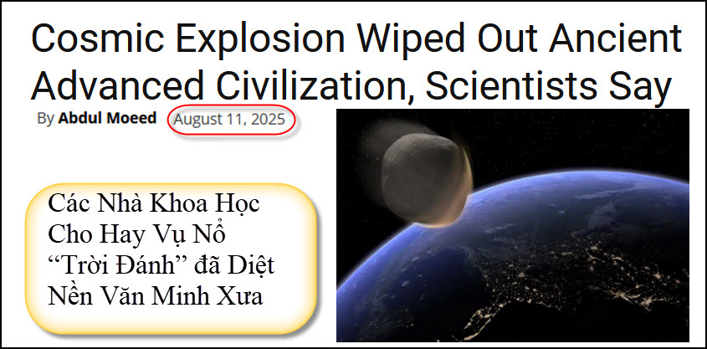
Nguồn tin và chi tiết: https://greekreporter.com/2025/08/11/explosion-wiped-out-ancient-advanced-civilization/
HCD: Tóm tắt gọn lại nội dung bài báo (có thể bản dịch nguyên văn nằm dưới phần tó tắt)
Trời Đánh Diệt Văn Minh Xưa—Chuyện Kể Từ Đất Mỹ
Người ta kể rằng, thuở xa xưa cách nay chừng mười ba ngàn năm, có một nền văn minh con người rất tinh xảo, sống giữa thời băng giá. Rồi một hôm, trời nổi giông, sao chổi vỡ tung giữa không trung, lửa cháy đỏ trời, đá hóa thành thủy tinh. Cả xứ sở bị thiêu rụi, người người mất mạng, văn hóa tiêu tan.

Tại miền Louisiana, gần làng Perkins, người ta tìm thấy một hố sâu như vết thương của đất. Các nhà học giả cho rằng đó là dấu tích của vụ nổ giữa trời, trùng với thời kỳ khí hậu đảo chiều, thú lớn như voi rậm, mèo răng kiếm đều tuyệt diệt.

Hai ông—Graham Hancock và tiến sĩ Allan West—đem chuyện ấy ra bàn, nói rằng Địa Cầu từng đi ngang qua đuôi sao chổi, bị những mảnh thiên thạch như đạn hoa cải bắn xuống khắp nơi: từ Bắc Mỹ đến Nam Cực. Có mảnh nhỏ như bia đá, có mảnh lớn bằng cả đô thị.

Ông Hancock còn kể rằng người xưa từng biết thiên văn, đo đất, đi biển, để lại lời trong sách cổ và truyền thuyết như chuyện đại hồng thủy. Nhưng giới học giả ngày nay không chịu nghe, còn buộc tội ông theo đuổi chuyện hoang đường.

Dù vậy, ông vẫn tin rằng một ngày kia, sự thật sẽ được nhìn lại, và chuyện xưa sẽ không còn bị vùi lấp dưới lớp bụi thời gian.
-----===<o0o>===-----
Bản dịch (máy phụ) nguyên văn dành cho quí bạn muốn biết thêm chi tiết, ít thì giờ thì nên bỏ qua.
Các Nhà Khoa Học Cho Hay Vụ Nổ “Trời Đánh” Diệt Một Nền Văn Minh Xưa
Tác giả: Abdul Moeed — Ngày 11 tháng 8 năm 2025
Một vụ nổ từ trời cao có thể đã tiêu diệt một nền văn minh nhân loại cổ xưa cách nay chừng 12.800 năm. Theo các nhà khảo cứu tại miền Louisiana, một mảnh sao chổi lớn đã nổ tung giữa không trung, sức nóng dữ dội đến mức nung chảy đá thành thủy tinh, làm chứng cho việc một nền văn hóa tiền sử bị hủy diệt bởi tai ương từ trời.
Phát hiện này xoay quanh một hố lõm dài gần 300 thước tây gần làng Perkins, được cho là dấu tích đầu tiên của một vụ nổ giữa trời thuộc thời kỳ Younger Dryas—thời kỳ khí hậu đảo chiều đột ngột, thú lớn tuyệt chủng, và nhiều nền văn hóa cổ sụp đổ.
Ông Graham Hancock, người chuyên khảo cứu cổ sử, cùng tiến sĩ Allan West, nhà nghiên cứu sao chổi, đã trình bày phát hiện này như bằng chứng cho thuyết “Va chạm Younger Dryas,” vốn gây nhiều tranh cãi từ khi được đề ra năm 2006. Theo thuyết ấy, Địa Cầu từng bị những mảnh sao chổi lớn đâm trúng, gây biến động khí hậu và hủy diệt một nền văn minh thời băng giá.
Phân tích tuổi đá và kính hiển vi điện tử cho thấy chất thủy tinh tìm thấy tại Louisiana có niên đại trùng với thời điểm khí hậu đảo chiều và thú lớn như voi rậm, mèo răng kiếm bị tuyệt diệt.
Tiến sĩ West cho hay vụ nổ ấy có sức mạnh ngang với hàng vạn trái bom nguyên tử nổ cùng lúc. Dù những vụ va chạm lớn như thời khủng long bị diệt là hiếm, các vụ nổ giữa trời như ở Tunguska năm 1908 hay Chelyabinsk năm 2013 lại xảy ra thường hơn người ta tưởng.
Ông Hancock tin rằng hố lõm ở Louisiana chỉ là một phần trong chuỗi tai ương toàn cầu. Theo ông, Địa Cầu từng đi ngang qua đuôi sao chổi thuộc dòng thiên thạch Taurid, khiến nhiều mảnh nổ tung khắp nơi: Bắc Mỹ, Syria, Bỉ, Chile, và cả Nam Cực. Ông ví những mảnh ấy như đạn từ súng hoa cải—có mảnh nhỏ như bia đá, có mảnh lớn bằng cả đô thị.
Ông cũng cho rằng ngành khảo cổ truyền thống đã bỏ qua những chứng tích trong cổ thư và truyền thuyết. Ông dẫn sách Ai Cập về người chết và chuyện đại hồng thủy khắp thế giới để chứng minh rằng người xưa từng biết thiên văn, đo đất, và đi biển một cách tinh thông.
Cả Hancock và West đều nói rằng công trình của họ bị giới khoa học chính thống chống đối. Có bài viết bị trì hoãn, bị bác bỏ, thậm chí bị yêu cầu thu hồi. Họ cho rằng việc thách thức lối nghĩ cũ thường bị xem là điều cấm kỵ.
Dù không mong được chấp nhận ngay, ông Hancock vẫn tin rằng nếu có đủ chứng cứ, lịch sử cổ đại sẽ được nhìn lại một cách khác—dù phải đợi nhiều năm.
Tuy nhiên, nhiều học giả chính thống cho rằng ông Hancock chỉ chọn lọc dữ liệu theo ý mình, và buộc tội ông theo đuổi “khoa học giả” và “khảo cổ giả.”
-----===<o0o>===-----
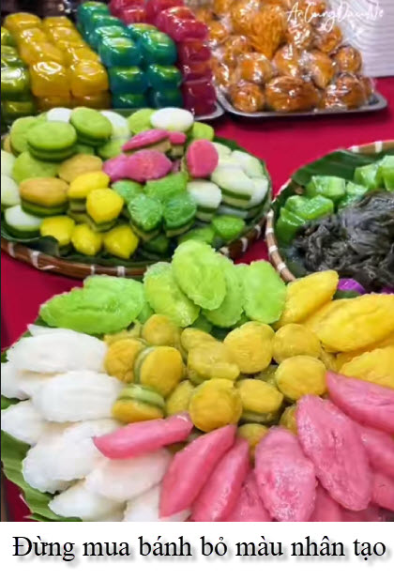

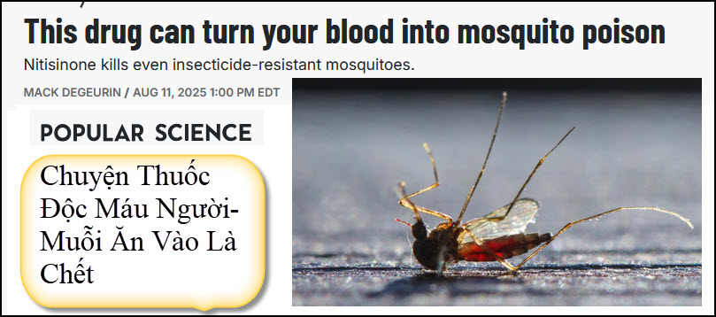
Nguồn tin và chi tiết: https://www.popsci.com/health/mosquito-repellent-nitisinone/?utm_source=flipboard&utm_content=other

HCD: Tóm tắt gọn lại nội dung bài báo
Chuyện Thuốc Độc Máu Người—Muỗi Ăn Vào Là Chết

Nghe nói bên xứ Úc có cây gọi là “chai lông” mọc đầy rừng, trong đó có chất độc mà người ta chiết ra làm thuốc tên là nitisinone. Thuở ban đầu, thuốc này dùng để trị bệnh hiếm gặp, nhưng rồi các nhà học trò phát hiện ra điều lạ: ai uống thuốc này, máu họ hóa ra độc với muỗi.

The bottlebrush plant, a species endemic to Australia, is the natural source of the toxin used to make the drug nitisinone. (hình như Nam Cali có cây nầy)
Muỗi mà hút phải máu người có thuốc, thì chỉ vài giờ sau là nằm co giò, không kêu được tiếng nào. Thậm chí, chỉ cần đậu lên mặt đất có rắc thuốc, muỗi cũng chết queo. Người ta thử nghiệm thấy muỗi bị tê liệt, thân chuyển màu đen, ruột gan không tiêu hóa nổi máu. Cái thuốc ấy phá luôn men tiêu hóa của muỗi, khiến chúng ăn mà không tiêu, hóa ra tự giết mình.

Các ông bà nghiên cứu còn nói, nếu đem thuốc ấy bôi lên màn, lên giường, thì muỗi đụng vào cũng tiêu đời. Mà hay hơn nữa, thuốc này giết được cả giống muỗi đã quen với thuốc xịt, không sợ gì nữa.

Thế là thiên hạ mừng rỡ, nói rằng biết đâu mai sau, khỏi cần xịt thuốc, khỏi cần đốt nhang, chỉ cần bôi chút nitisinone lên cửa sổ, là muỗi bay tới cũng như bay vào chốn Diêm cung.
HCD: Nếu đúng như bài viết thì tốt quá, nhang muỗi độc lắm bà con mình ơi
Quí vị phụ huynh ở Việt Nam nên lưu ý tránh dùng, tôi nghiệp tụi nhóc nằm ngủ kế bên cây nhang muỗi mỗi đêm, sau nầy e chúng mang bịnh sớm...
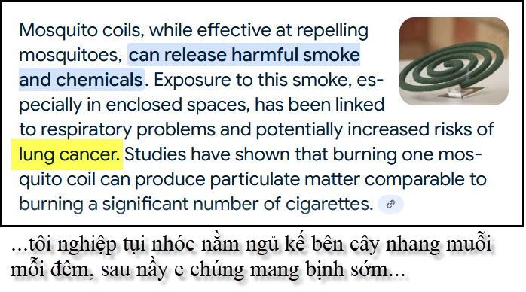
HCD Tạm dịch hình trên: Nhang muỗi tuy có công hiệu xua muỗi nhưng có thể sinh ra khói và hóa chất độc. Tiếp xúc với khói này, nhất là trong phòng kín, đã được thấy sinh ra bịnh về đường hô hấp và có thể làm tăng nguy cơ ung thư phổi. Các nghiên cứu đã chỉ ra rằng đốt một khoanh nhang muỗi có thể tạo ra khói độc tương đương với việc đốt một lượng đáng kể thuốc lá.
-----===<o0o>===-----

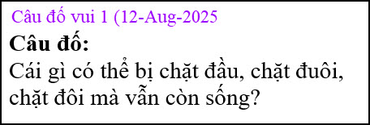

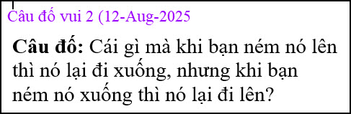

From: Khoi Pham <pham.n.khoi@
Date: 8/12/25 4:43 PM (GMT-08:00)
Subject: Re: trả lời câu đố vui
Thưa anh Đẳng, tôi hỏi Grok thì được trả lời câu đố vui số 1 là con giun đất. Câu đố vui số 2 là cái lông.
Không biết có đúng ý tác giả không?
Khô
HCD: Thưa anh câu đầu coi như là đúng, nhưng còn câu trả lời khác chính xác hơn. Còn câu 2 thì chưa đúng.

